**マテリアル工学実験　　　　　　　　　 　7　班**

# 実　験　報　告　書

**題　目　　　　　　　　B4.物と物性**

**実 験 実 施 日 　　　 　　　(西暦)　　　　2024年　　9月　20日**

**提 出 日　　 　 　　　(西暦)　　　　2024年　　9月　26日**

**(再 提 出 日　 　　　　(西暦)　　　　年　　月　　日)**

**報告書作成者**

**学籍番号　　　　　8223036　　　　　　　　氏名　　　　　　　　　　　栗山淳**

**共同実験者**

**学籍番号　　　　8223014　　　　　　　氏名　　　　遠藤碧海**

**学籍番号　　　　8223069　　　　　　　氏名　　　　陳毅雷**

**学籍番号　　　　8223040　　　　　　　氏名　　　　小杉温子**

**学籍番号　　　　　　　　　　　氏名**

**学籍番号　　　　　　　　　　　氏名**

**東 京 理 科 大 学 先 進 工 学 部 マ テ リ ア ル 創 成 工 学 科**

|  |  |
| --- | --- |
| **実験指導者記入欄** | |
| **提　 出　 日　　/** | **署名** |
| **再提出指定日　　/** |  |
| **再 提 出 日　　 /** | **署名** |

# **チェックリスト**

☑「結論」が的確にまとめられているか。

☑「結論」の長さは適切か。日本語に誤りがないか(論旨，文法，単語)。

☑「結論」と「実験結果」の整合性がとれているか。

☑「結論」を導くために必要十分かつ適切な「実験結果」の表現が過不足なくされているか。

☑「実験結果」はわかりやすく，見やすく，正確に表現されているか。

☑ グラフの軸，表の項目，グラフや表のタイトルに漏れはないか，適切か。

☑ 有効数字は適切か。単位が漏れていないか。

☑（写真を用いる場合）写真の明るさやコントラストは適切か。

☑「実験結果」を得るために必要な「方法」が過不足なく表現されているか。

☑「目的」が明記されているか。「目的」と「結論」の整合性がとれているか。日本語が適切か。

☑「なぜこの目的で実験をしたか」が「背景」に的確に表現されているか。日本語が適切か。

☑ 必要に応じて適切に参考文献の引用情報が記述されているか。

参考文献：議論の裏付けを与えるものであるから，実験題目に関係がある文献を偏りがないようにできる限り引用する。文献の表記方法を参考として下記に記述しておく。

1) 著者名，書籍名，発行所，ページ，発行年

2) 著者名，雑誌名，巻，号，ページ，発行年

☑ 全体としてわかりやすいか。

☑「背景」が１ページを超えていないか。

☑「実験方法」が１ページを超えていないか。

☑「結論」が100字程度で記されているか。

1．背景，目的

私たちの身の回りには、多くの建築物や機械装置が存在し、それらは金属材料で構成されている。自動車、ビル、橋梁、家電製品など、日常生活に欠かせない製品の多くが金属材料を基盤としている。金属は耐久性や強度、加工性に優れており、さまざまな環境で長期間にわたって使用されるため、非常に重要な素材である。(6)しかし、純金属だけでこれらの材料が作られていることは少なく、実際には合金として使用されることがほとんどである。合金を用いる理由は、金属の組成や加工法、処理方法によってその物理的・機械的性質を調整し、特定の用途に適した性能を引き出すことができるからである。

特に、鋼は金属材料の中でも最も広範に使用されており、産業界において重要な位置を占めている。鋼は、建築、交通、製造業、インフラ整備など、幅広い分野で利用されており、私たちの生活に不可欠な材料である。(7)鋼がこれほどまでに多く使われる理由は、主にその高い強度と耐久性、加工性にある。しかし、鋼はその微視的構造により、その性質が大きく変化する。特に鋼の場合、微細な組織の変化がその機械的特性に顕著な影響を与える。このため、鋼の用途に応じた機械的特性を得るためには、微視的構造の把握と適切な処理が不可欠である。(1)

鋼は炭素を含む鉄を基にした合金であり、炭素の含有量や熱処理、冷却速度などによりその内部構造が変化する。鋼内部の結晶構造は、特にフェライト、パーライト、オーステナイト、マルテンサイトといった異なる相を形成し、これらの相が鋼の強度や硬度、延性といった機械的特性に大きな影響を与える。例えば、フェライト相は比較的軟らかく、延性に富んでいる一方で、マルテンサイト相は非常に硬く、脆い性質を持っている。これらの組織の違いは、鋼の用途や要求される性能に応じて、適切に制御される必要がある。(2)

鋼の内部組織を制御するためには、熱処理が重要な役割を果たす。熱処理によって、鋼はその強度や硬度、耐摩耗性、耐食性などの特性を大きく変化させることができる。たとえば、焼入れによって急冷された鋼は、硬度が増し、マルテンサイト相が形成される。一方で、焼なましや焼戻しといった処理では、フェライトやパーライトといった比較的柔軟な相が生成され、延性が向上する。このように、鋼の熱処理は、その内部組織を意図的に変化させるために行われ、最適な機械的特性を得るために必要不可欠である。(2)

鋼の熱処理によって形成される微視的構造の変化は、製品の品質や寿命に大きく影響を与える。たとえば、機械部品や建築構造物に用いられる鋼材は、高い耐久性と剛性を必要とし、そのために適切な熱処理が施される必要がある。さらに、近年の社会的な課題であるエネルギー効率の向上や資源の有効利用を達成するためにも、鋼材の最適な特性制御は重要なテーマである。自動車産業や航空宇宙産業においては、軽量化と高強度化を両立させるために、鋼材の適切な熱処理技術が開発・応用されている。(8)

本実験では、金属材料の微細構造を観察し，硬度を測定することにより異なる熱処理を行ったり，炭素含有量を変えることによって金属組織や硬度にどのような変化が生まれるのかを調べることを目的とする。

2．原理

2.1．鋼の組織と状態図

　図2.1.1はFe(鉄)-C(炭素)の平衡状態図である。Fe₃Cは $6.70wt\%C$ の組成の準安定化合物で，斜方晶系に属する白色針状の結晶でセメンタイトと呼ばれる。平衡状態ではFeとCに分解する。常温における純鉄は体心立方構造であり，これをα鉄(フェライト)という。α鉄を加熱してゆくと，912℃で原子配列を変えて面心立方構造となる。これをγ鉄(オーステナイト)と呼ぶ。さらに加熱すると1394℃で再び体心立方構造となり，1538℃以上ではついに液体となる。

図2.1.1　Fe-C系状態図

2.2．マイクロビッカース硬試験器について(0)

　マイクロビッカース硬さ試験器は，非常に小さな荷重を用いて材料の硬さを測定する装置である。この試験器は，主に金属，合金，セラミックス，プラスチック，薄膜材料やコーティングなど，微小領域の硬さを評価するために使用される。

マイクロビッカース硬さ試験では，ダイヤモンド性の正四角錐形の圧子を材料の表面に押し当て，圧子の形状に基づいてくぼみを形成する。その後，くぼみの対角線の長さを光学顕微鏡で測定し，そのデータから硬さを算出する。

硬さは，試験中にかけられた荷重と，圧子によって形成されたくぼみの大きさとの関係によって決まる。ビッカース硬さは，以下の式で求められる。

$$HV=\frac{2Fsin\left(\frac{x}{2}\right)}{S}$$

ここで $HV$ はビッカース硬さ， $F$ は荷重， $θ$ は圧子の頂角(136度)， $S$ はくぼみの側面積を表している。試験の結果は $HV$ というビッカース硬さ単位で表される。

マイクロビッカース硬さ試験器は微小領域での硬さ測定が可能であること，精密な測定が可能であること，非破壊に近い測定であること，広範囲な材料に適用可能であるという特徴がある。

2.3．炭素鋼について(1)

　炭素鋼は鉄を主成分とし，炭素を主要な合金元素として含む鋼である。炭素の量が増えるにつれて，鋼は固く，もろくなる傾向がある。

　炭素鋼を構成する相にはフェライト，オーステナイト，セメンタイト，パーライトがある。これらの相は，温度や炭素含有量に応じて変化し，材料の機械的性質を大きく左右する。フェライトは鉄の体心立方構造であり，低炭素含有量や低温で安定する相である。また，非常に柔らかく，延性が高いのが特徴である。フェライトの結晶呼応増では，炭素は体心立方構造の格子間に固溶する。オーステナイトは鉄の面心立方格子で，912℃以上の高温で安定する。オーステナイトはフェライトよりも多くの炭素を含むことができ，高音域での処理や鋼の熱処理中に一時的に形成される。炭素は格子間に固溶する。セメンタイトは鉄と炭素の化合物で，非常に硬く脆い相である。パーライトはフェライトとセメンタイトが層状に分布した組織である。炭素鋼を徐冷する過程で形成される。

　炭素鋼に形成される組織にはパーライト，ベイナイト，マルテンサイトがある。これらの組織は冷却速度や炭素含有量によって異なる。これにより，鋼の機械的性質が変化し，用途に応じた徳衛を持たせることができる。パーライトは，炭素鋼をゆっくりと冷却した際に形成される層状の組織である。これは，フェライトとセメンタイトが呼応後に配置された構造で，炭素量が多いほど硬さが増す。パーライトは，一般的な炭素鋼に多く見られる組織である。ベイナイトは，焼き入れよりもやや緩やかな冷却速度で形成される針状や板状の組織であり，フェライトとセメンタイトが独特の形で分布し，パーライトよりも硬いが，マルテンサイトほど脆くないという中間的な特性を持つ。マルテンサイトは，急冷によって形成される非常に硬くて脆い組織である。これはオーステナイトを急速に冷やすことで炭素が拡散する時間がなく，鉄の格子に炭素が強制的に固溶されてしまうため，体心正方構造のマルテンサイトが形成される。マルテンサイトは非常に高い高度を持つが，靭性が低くなる。

2－4．炭素鋼の熱処理の種類と目的(2)

　炭素鋼の機械的特性や組織を制御するために，様々な熱処理が行われる。以下は主な熱処理には焼入れ，焼戻し，焼ならし，低温焼なまし，焼なましがある。

(1)焼入れ

・目的: 鋼を急冷してマルテンサイトを形成し、鋼の硬度や強度を向上させることが目的である。

・方法: 鋼を高温に加熱してオーステナイト化し、急速に冷却（通常は水や油）することで、マルテンサイトを得ることができる。

(2)焼戻し

・目的: 焼入れ後のマルテンサイト組織は非常に硬いものの脆いため、焼戻しを行うことで内部応力を低減し、靭性を高める。結果として、鋼の硬さを適度に調整し、割れにくくすることができる。

・方法: 焼入れ後、適切な温度（150～600℃程度）で再加熱し、その後ゆっくりと冷却する。

(3)焼ならし（正火）

・目的: 鋼の組織を均一化し、適度な硬度と靭性を得ることが目的である。また、加工後に生じる内部応力を解消するためにも行われる。

・方法: 鋼をオーステナイト域まで加熱し、空冷することで均一なフェライトとパーライトの組織を形成することができる。

(4)低温焼なまし（応力除去焼なまし）

・目的: 加工によって生じた内部応力を取り除き、ひずみを軽減するために行う。

・方法: 鋼を比較的低温（500～600℃程度）で加熱し、ゆっくりと冷却する。

(5)焼なまし

・目的: 鋼を軟化させ、加工性を向上させるために行う。また、鋼の組織を安定化させ、内部応力を解消する役割もある。

・方法: 鋼をオーステナイト域まで加熱し、その後炉内でゆっくりと冷却することで、軟らかいフェライトとパーライトの組織を得る。

これらの熱処理により，炭素鋼は硬度，靭性，延性などの特性を用途に合わせて調整することができる。

3．実験方法

電気炉1，2を用意した。両方とも $850℃$ まで加熱し，その温度で一定にした。電気炉1にSK4($ϕ13,$ 長さ $15mm$)($0.90\sim 1.00wt\%C$)とS-45C($ϕ13,$ 長さ $15mm$)($0.42\sim 0.48wt\%C$)を一つずつ入れた。また，電気炉2にSK4($ϕ13,$ 長さ $15mm$)を入れた30分以上放置した。放置している間に，容器に氷水を用意した。30分以上経ったら，電気炉２に入ったSK4(以下急冷試料)を用意した容器に入れ，焼き入れした。また，電気炉1の電源を切り，その中に入っているSK4(以下，炉冷試料1)，S-45C(以下，炉冷試料2)を炉冷した。

　次に，研磨機の回転盤に#180の研磨紙を乗せ，急冷試料の検鏡面を，その中心に浮かぶ同心円状の模様が消えるまで研磨した。同様の作業を#400，#1000，#1500の研磨紙で行った。その後，検鏡面を水洗いした。回転盤を研磨布のものに変え，アルミナ懸濁液を少し垂らしながら，検鏡面が鏡面になるまで研磨した。その作業を終えたら，アルミナ懸濁液が落ちるまで試料を水洗いし，すぐに水分をふき取った。同様の作業を炉冷試料1，2でも行った。

　次に，手荒れ防止のため手袋をつけて，3つの資料をナイタルで，検鏡面が曇るまでエッチングした。エッチングを終えたらすぐにエタノールで洗浄し，水洗いし，水分をふき取った。

　次に，倒立型金属顕微鏡を用い，それぞれの試料の金属組織を観察，撮影した。

　最後に，マイクロビッカース硬さ試験器で，それらの硬さ試験を，試料1つにつき3回行った。

実験方法をフローチャートにまとめたものは以下のようになった

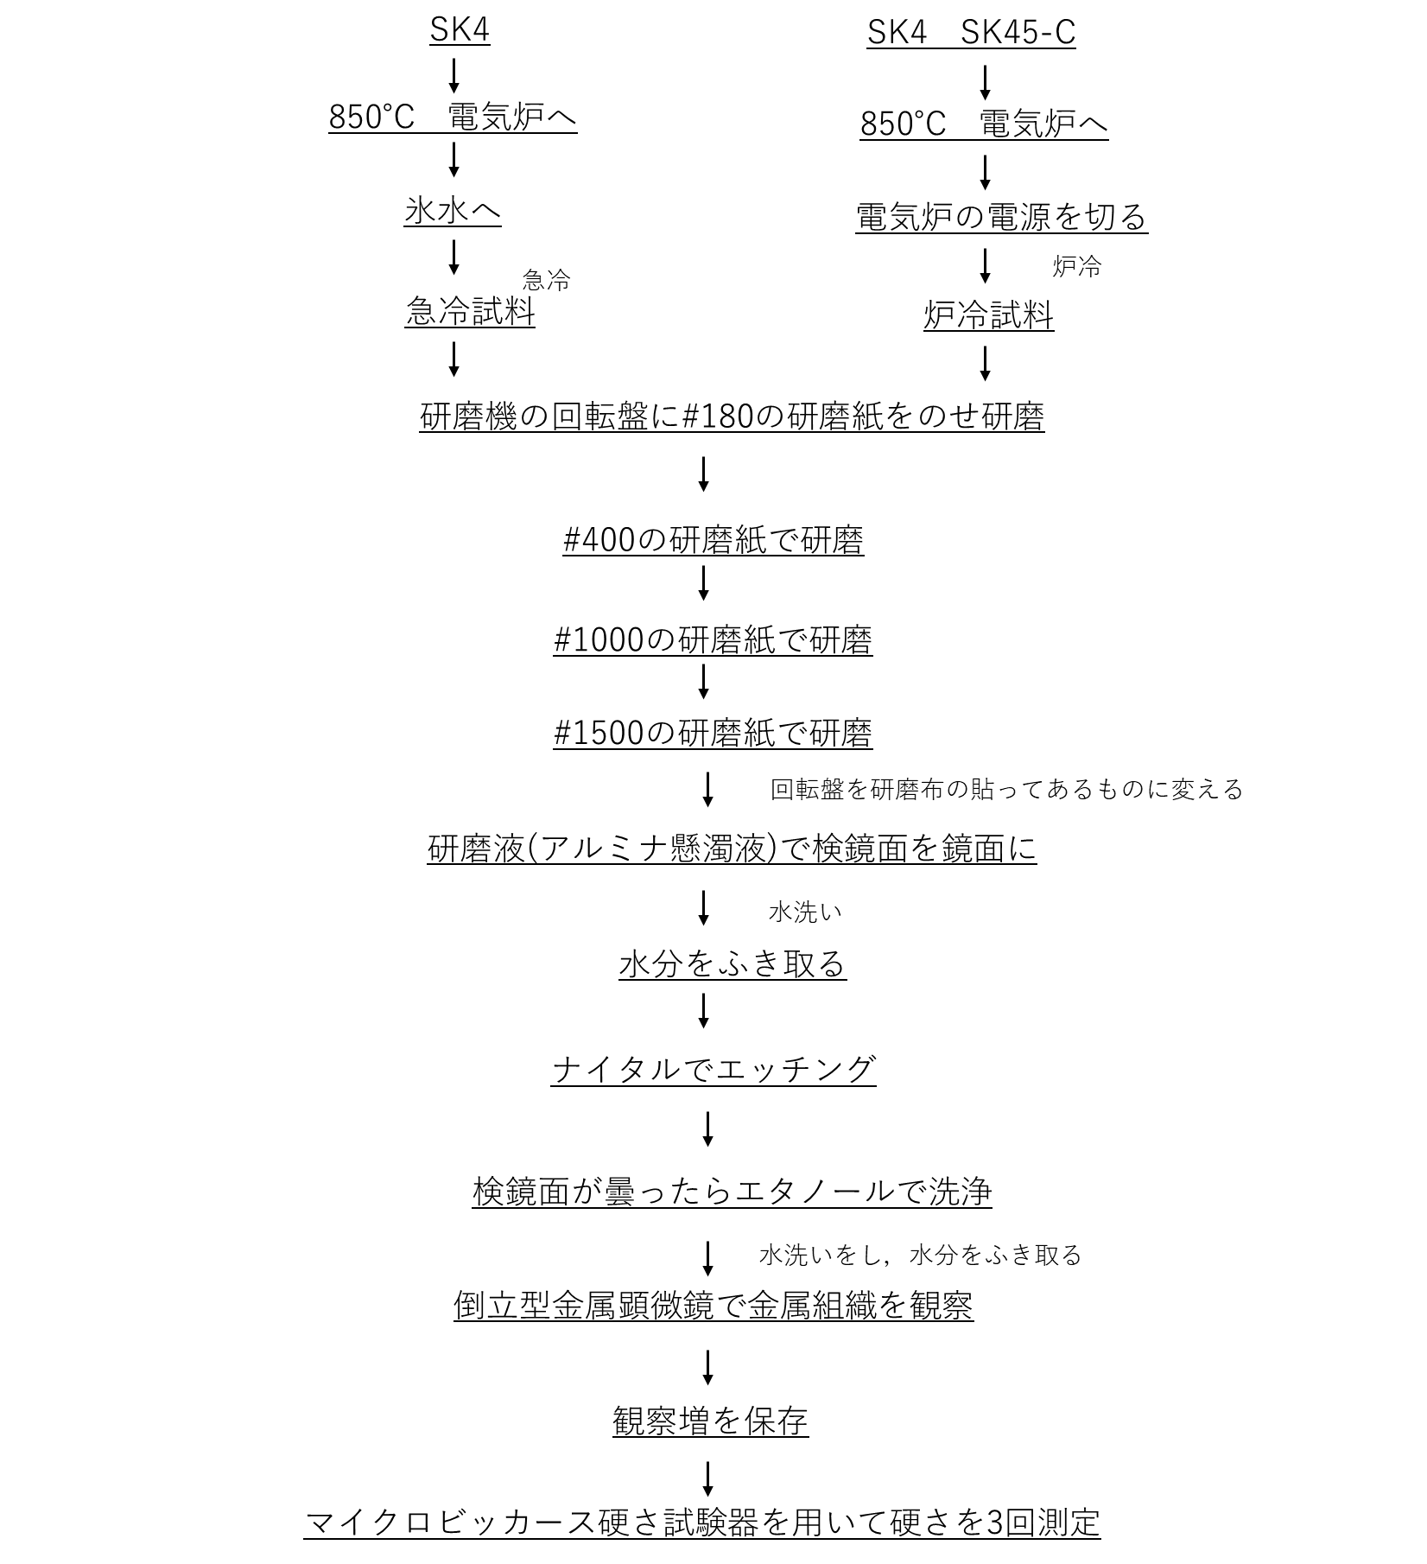

4．結果

4.1　倒立型金属顕微鏡で観察した金属組織

　まず，急冷試料について，観察した金属組織は下図4.1.1のようになった。

図4.1.1　急冷試料の金属組織

この画像を見ると急冷組織の金属組織は細かい網目状の構造となっていることが分かる。

次に炉冷試料１について，観察した金属組織は下図4.1.2のようになった。

図4.1.2　炉冷試料1の金属組織

この画像を見ると炉冷試料1の金属組織は急冷試料と同じように細かい網目構造となっているが急冷試料よりも網目が粗いことが分かる。

次に，炉冷試料２について，観察した金属組織は下図4.1.3のようになった。

図4.1.3　炉冷試料2の金属組織

この画像を見ると炉冷試料２の金属組織は急冷試料や炉冷試料１などのが金属組織の画像に比べて黒い部分１つ１つが大きく，網目構造になっていないことが分かる。

4.2　マイクロビッカース硬さ試験器を用いて測定した硬さ

　まず，急冷試料について，測定した硬さは下の表4.2.1のようになった。

表4.2.1　急冷試料の硬さ



次に，炉冷試料１について，測定した硬さは下の表４.2.2のようになった。

表4.2.2　炉冷試料1の硬さ



次に，炉冷試料２について，測定した硬さは下の表4.２.3のようになった。

表4.2.3　炉冷試料２の硬さ



これら3つの表を比べると試料の硬度は急冷試料，炉冷試料１，炉冷試料２の順に硬くなっていることが分かる。

5．考察

5.1　倒立型金属顕微鏡で観察した金属組織の考察

急冷試料の金属組織を推定する。今回急冷試料に用いたSK-4は $0.90\sim 1.00wt\%C$ であるので，図2.1.1の状態図から見ると850度のとき，この試料はすべてオーステナイトになっていることが分かる。その後，氷水で急冷しているこの操作は熱処理操作の焼入れの操作と等しく，急冷試料の組織はマルテンサイトであることが分かる。

ここでマルテンサイトの金属組織を図で見てみると以下のよう(4)になっていることが分かる。

図5.1.1　マルテンサイトの金属組織

この図と図４.1.1を比べてみるとどちらも細かい網目構造となっているため，急冷試料の金属組織はマルテンサイトに近いと考えられる。しかし，図4.1.1は倍率が低く，内部の構造を細かくとらえることができなかったため，もう少し倍率をあげてみるべきだと考えた。

　炉冷試料１の金属組織を推定する。今回炉冷試料1に用いたSK-4は $0.90\sim 1.00wt\%C$ であるので，図2.1.1の状態図から見ると850度の時，この試料はすべてオーステナイトになっていることが分かる。その後，炉冷していくと状態図より，セメンタイトとフェライトが層状に配置されたパーライトが析出して行くことが分かる。この操作は焼なましである。

ここでパーライトの金属組織を図で見てみると以下のよう(4)になっていることが分かる。

図5.1.2　パーライトの金属組織

この図と図４.1.2を比べてみるとどちらも網目構造となっており，図4.1.2の金属組織はパーライトに近いことが考えられる。しかし，図4.1.2は倍率が低く，内部の構造を細かくとらえることができなかったため，もう少し倍率をあげてみるべきだと考えた。

炉冷試料２の金属組織を推定する。今回炉冷試料2に用いたS-45-Cは $0.42\sim 0.48wt\%C$ であるので，図2.1.1の状態図から見ると850度の時，この試料はすべてオーステナイトになっていることが分かる。その後，炉冷していくと状態図より,オーステナイトからフェライトが析出し，さらに温度が下がると残りのオーステナイトから，セメンタイトとフェライトが層状に配置されたパーライトがフェライトを覆うように析出する。この熱処理は焼なましである。よって炉冷試料2はフェライトとセメンタイトの層状組織である図5.1.3(4)のようになると考えられる。

図5.1.3　フェライトとセメンタイトの層状組織

この図と図4.1.3を比べるとどちらの図も白い部分と黒い部分で層状の構造を作り出しているので図4.1.4の金属組織はフェライトとセメンタイトの層状組織であると考えられる。

5.2　マイクロビッカース硬さ試験器を用いて測定した硬さの考察

　表4.2.1と表４.2.2，表4.2.3の結果から急冷試料が一番硬くなっているがこれは炉冷の操作は焼なましであり，焼なましは鋼を軟化させるが，急冷の操作である焼入れはマルテンサイトを作り，鋼の硬度と強度を高めるためだと考えられる。

　また，炭素の含有量が異なる炉冷試料1と炉冷試料2の硬さを比べた時に炭素含有量が多い炉冷試料1のほうが硬さが大きくなっている原因は炉冷したときに生成される硬いセメンタイトの相が多く作られるため，そして図4.1.1と図4.1.2を比べた時に炉冷試料1の金属組織である図4.1.1のほうが炉冷試料2の金属組織である図4.1.2よりも金属組織の層間が細かいためなのではないかと考えた。

　硬さを文献値(3)と比較してみるとマルテンサイトは800HV，フェライトのパーライトは160～210HV，セメンタイトは170~220HVとなっていることが分かった。文献値と同じような硬度になっている。文献値との誤差は熱処理時の温度による変化だと思われる。

6．結論

　金属試料の微細構造を観察し記録することで，それぞれの熱処理操作や試料の炭素含有量によって金属試料の金属組織や，金属試料の硬さに変化が生まれることを観察できた。

7．課題

(1)急冷，炉冷試料を金属顕微鏡で観察し，スケッチすると次のようになる。

結果4.1に貼り付けた。

(2)各試料の金属顕微鏡写真を撮影し，それぞれに観察される層の組織名を決定すると次のようになる。

考察5.1に書いた。

(3)各試料の硬さの測定結果を冷却過程・炭素濃度を考慮したうえで比較・考察すると次のようになる。

考察5.2に書いた。

(4)炭素含有量が $0.4wt\%$ の鋼を融液状態から室温までゆっくり冷却した場合，予想される組織の変化の様子は次のように考えられる。

　炭素含有量が $0.4wt\%$ の鋼を融液状態から室温までゆっくり冷却すると，まず高音域では液体として存在していた鉄が1495℃付近でδ相を形成し，さらに冷却すると1395℃付近でオーステナイトが析出する。727℃以下になると，オーステナイトがフェライトとセメンタイトに変態し，最終的に室温に達するとフェライトとセメンタイトの混合組織が形成される。

8．参考文献

(0)Struers Ensuring Certainty，ビッカース硬さ試験の知見，https://www.struers.com/ja-JP/Knowledge/Hardness-testing/Vickers#:~:text=%E3%83%93%E3%83%83%E3%82%AB%E3%83%BC%E3%82%B9%E7%A1%AC%E3%81%95%E8%A9%A6%E9%A8%93%E3%81%AE

(1)久保内晶敏，材料科学(7)　鋼の状態図と変態，https://foundry.jp/bukai/wp-content/uploads/2012/07/4228431119094d162c3f7d5829d4e110.pdf#:~:text=%E8%87%AA%E7%94%B1%E3%82%A8%E3%83%8D%E3%83%AB%E3%82%AE%E5%A4%89%E5%8C%96(

(2)キーエンス，焼き入れ・焼きもどし・焼きなまし・焼きならし，https://www.keyence.co.jp/ss/products/recorder/heat/basics/type.jsp?msockid=02d990945d0c6f2332b982465c766ec9

(3)石田制一編，標準顕微鏡組織学，山本化学工具研究所，1980

(4)東部金属熱処理工業組合，金属熱処理組織写真集，https://tobu.or.jp/photo/#:~:text=%E3%81%93%E3%81%93%E3%81%A7%E3%81%AF%E3%80%81%E7%86%B1%E5%87%A6%E7%90%86%E3%81%AB%E3%82%88

(6) 戸川一夫、建設材料（第二版）、森北出版株式会社、2012

(7) 宮川大海ら、よくわかる材料学、森北出版株式会社、2007

(8) 大連三晟精密機械有限公司，熱処理鋼材料，利点と応用，https://www.sansmachining.com/ja/%e7%86%b1%e5%87%a6%e7%90%86%e9%8b%bc%e6%9d%90%e6%96%99%e3%80%81%e5%88%a9%e7%82%b9%e3%81%a8%e5%bf%9c%e7%94%a8/#:~:text=%E7%86%B1%E5%87%A6%E7%90%86%E9%8B%BC%E6%9D%90%E6%96%99%E3%80%81%E5%88%A9%E7%82%B9%E3%81%A8